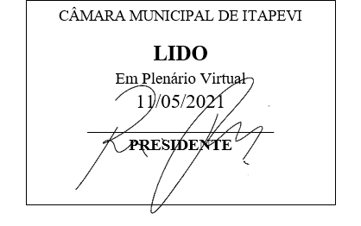
INDICAÇÃO nº 1148/2021

Súmula: Indico ao Poder Executivo Municipal na pessoa do Excelentíssimo Senhor Prefeito Igor Soares Ebert, junto a Secretaria Municipal Secretaria de Infraestrutura e Serviços Urbanos Sr. Marcos de Oliveira Anjos, para que seja feito recapeamento ou tapa buraco, na rua Praia de Baraqueçaba, no bairro Vila Santa Rita, nesse Município.

INDICO à Mesa, na forma regimental vigente, que seja oficiado ao Excelentíssimo Senhor Prefeito Igor Soares Ebert junto a Secretaria Municipal Secretaria de Infraestrutura e Serviços Urbanos Sr. Marcos de Oliveira Anjos, para que seja feito recapeamento ou tapa buraco, na rua Praia de Baraqueçaba, no bairro Vila Santa Rita, nesse Município.

JUSTIFICATIVA
Senhor Presidente,
Senhores Vereadores,
Senhoras Vereadoras.
Tal solicitação faz-se necessária devido ao grande número de veículos de passeios, ônibus e caminhões que trafegam por essas ruas e tem um grande número buracos e desníveis nas ruas, causando assim acidentes e quebras dos veículos.

Sala das Sessões Bemvindo Moreira Nery, 03 de maio de 2021.

Mauricio Alonso Murakami
(Mauricio Japa)
Vereador

